党建引领推拿路，服务群众零距离

为进一步发挥党建引领作用，推动卫生健康服务深入基层，切实解决白领群体的健康需求，上海中医药大学附属曙光医院安徽医院内科一支部、合肥市蜀山区稻香村街道社区卫生服务中心党支部联合、上海中医药大学附属曙光医院安徽医院内科第九党支部、上海中医药大学附属曙光医院安徽医院外科第三党支部、上海中医药大学附属曙光医院安徽医院医技第三党支部及安徽省中医院推拿治疗中心党支部，共同开展健康义诊活动。通过此次活动，实现卫生健康服务“零距离”，让健康服务“触手可及”，增强群众的健康获得感，同时展现党员的先锋模范作用，践行“全心全意为人民服务”的宗旨。
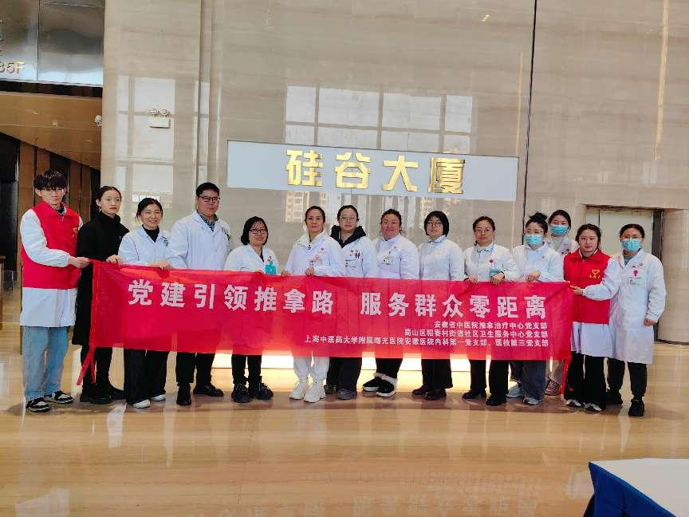
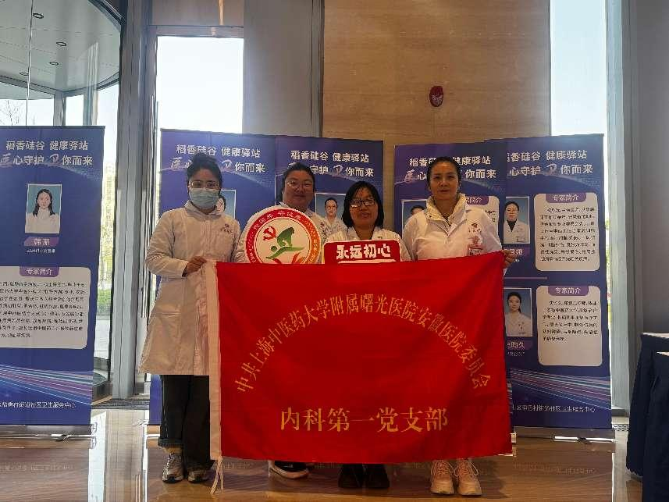
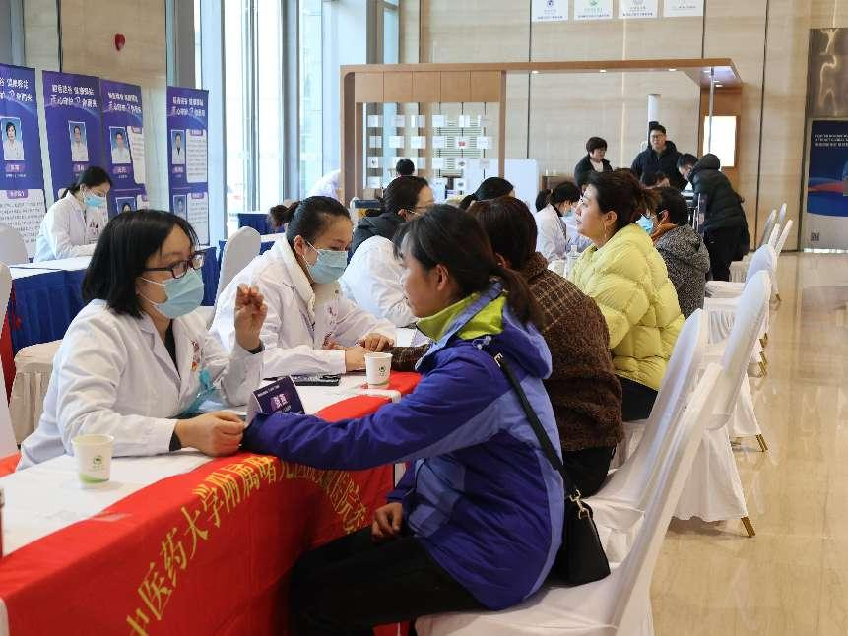

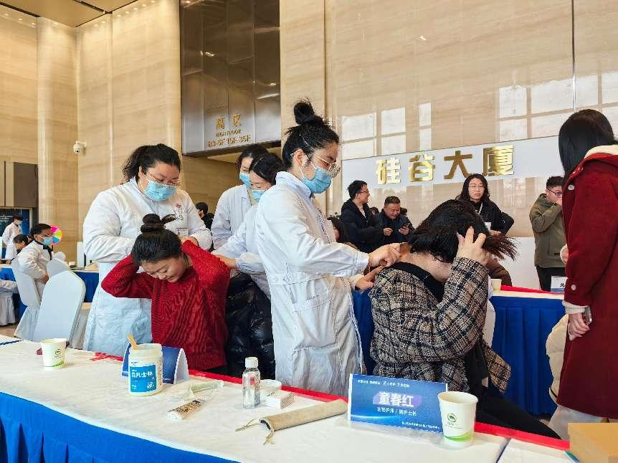
此次“党建引领推拿路，服务群众零距离”义诊活动，是党建引领卫生健康服务的生动实践，也是党员践行初心使命的具体体现。通过此次活动，我们不仅为白领群体提供了便捷的健康服务，也进一步拉近了党组织与群众的距离。未来，我们将继续以党建为引领，推动卫生健康服务深入基层，为守护群众健康贡献力量。
文/图：张燕
审核：内科一支部

